나를 알려줄게!

- AR Business Card

증강현실을 이용한 명함 서비스

Team name =>> High five!

조장 2013105070 컴퓨터학부 이동현

조원 2011105080 컴퓨터학부 이한솔

조원 2012105072 컴퓨터학부 이재선

조원 2015118658 컴퓨터학부 신은정

조원 2013105066 컴퓨터학부 이강일

**목차**

**1. Introduction** ……………………………… 3

a. Objectives

b. Constraints

c. Motivation

**2. Project Function** ……………………… 3

**3. Project Organization** …………………4

**4. Project Plan & Schedule** ………………·4

a. Project Plan

b. Project Schedule

**5. Risk Analysis …**…………………………··5

I. Introduction

**1. Objectives**

본 시스템은 AR(Augmented Reality) 기술을 활용하여 이용자에게 서비스를 제공한다. 명함이라는 제한된 매체로 개인의 정보를 공유하는 business 관계에서, 명함에 증강현실을 구현하여 구매자로 하여금 Product를 3D환경으로 보여줄 수 있게 도와준다. 휴대폰 카메라 등으로 명함을 보면, 명함 위 3D이미지 및 버튼이 나타나 상대방에 대한 구체적인 정보를 얻을 수 있다. **※** 본 시스템이 사회에서 실용적이고 큰 규모로 사용되기 시작한다면 본 기술을 활용하여 Product 전시에 있어 공간적 제약이 있는 자동차, 가구매장, 실제 물건을 보고 살 수 없는 인터넷 쇼핑 등에 활용할 수도 있을 것이다.

**2. Constraints**

1) 개발 소요시간

2017. 4. 4~ 2017. 6.7일까지 약 10주의 기간 내에 개발을 완료한다. 간단한 AR Image를 구현하기까지 6주일, 이를 직접 응용하여 실제 활용 가능한 시스템을 만들기까지 9주 소요를 목표로 한다.

2) 필요 예산, 자원

HW : Webcam을 내장 또는 포함한 개발환경 컴퓨터 및 카메라를 내장한 휴대폰(스마트폰)이 필요하다.

SW : Vuforia SDK, Unity 3D 개발환경이 필요하다.

그 외 Target Image의 제작과 실제 제품을 나타낼 3D Modeling을 맡을 인력이 필요하다.

**3. Motivation**

4차산업혁명이라는 이름 하에 세상은 빠르게 정보화되고 움직이고 있다. 그러나 business 세계는 여전히 analog한 요소가 많다. 사람을 직접 만나고 명함을 공유하며 사업 이야기를 한다. 짧은 시간 안에 수많은 사람을 만나고 정보를 공유해야 한다. 여전히 수렵시절의 뇌를 가지고 살아가는 우리 인류는, 텍스트라는 단편적인 정보로는 특별함을 주기 힘들다. 따라서 짧은 시간 내 효과적으로 많은 정보를 보여주기 위해 일상에서 흔히 활용하는 스마트폰 등을 활용하기로 했다.

개발 난이도를 고려하여 실행과 빌드 Platform이 자유로운 Unity 개발환경을 선택했으며, 명함의 보편적인 특성을 고려해 2D Image Targeting을 기본 SDK로 지원하는 Vuforia를 선택했다.

II. Project Function

기본적으로 스마트폰 Platform에서 작동하며 특정한 Target Image를 촬영하면 AR Camera는 그것을 인식하여 3D Image를 Target 위에 띄운다. 3D Image는 Target을 텍스트가 아닌 그림으로 기억하게 하는 효과가 있다. 또한 그 위에 Target Image 자체의 UI 버튼들을 구현하여 AR Image를 조작할 수 있으며 여러 개의 버튼이 나타난다. 각 버튼을 누르면 해당 Target Image에 대한 자세한 정보가 화면상에 나타난다.

III. Project Organization

1. **이동현(Team leader)**
   * Project Manager – 의견 충돌 시 결정권한, 팀원간 대화 담당, UI 구현 최종담당
2. **이한솔**
   * 실물과 이미지 맵핑 구현 최종담당, UI구현 보조
3. **이재선**
   * 실물과 이미지 맵핑 구현 보조, 보고서 작성 최종담당 및 회의록 작성 보조
4. **신은정**
   * 회의록 작성 최종책임, 3D Modeling 및 Target image제작 최종담당
5. **이강일**
   * 이미지 맵핑 구현 보조, 3D Modeling 및 Target image제작 보조

IV. Project Plan & Schedule

1. **Project Plan**

|  |  |  |  |  |
| --- | --- | --- | --- | --- |
| No | Task | Duration(Weeks) | Dependencies | Task Output |
| T1 | **Unity & Vuforia 사전 학습** | **3** |  |  |
| T2 | **Target Image 제작 및 인쇄** | **2** |  | **Target Images** |
| T3 | **3D Image 제작 및 구현** | **3** |  | **3D Images** |
| T4 | **Unity Package 제작** | **2** | **T1, T3** | **Unity Package** |
| T5 | **가성 UI버튼 구현** | **1** | **T4** | **UI button on Target Image** |
| T6 | **Image Control 스크립트 개발** | **2** | **T4** | **UI button & Image manipulation function** |
| T7 | **최종구현 및 Test** | **1** | **T5 & T6** |  |

**T1 : 개발을 위한 사전학습 단계이다.**

**T2 : 여러 명함 위에 버튼을 구현하여 제공하는 시스템이므로, 여러 명함이미지가 필요하다. 이 단계는 여러 명함 이미지를 미리 제작하는 단계이다. 결과물로 타겟 이미지인 명함이 나온다.**

**T3 : 명함 위에 올릴 3D 이미지를 제작한다. 2D인 명함 위에 3D 이미지를 올려서 사용자의 관심을 환기시킬 수 있다. 결과물로 명함에 올릴 여러 3D Image가 나온다.**

**T4 : T2에서 제작된 명함 위에 T3에서 제작된 이미지를 맵핑한다. 맵핑 하는 유니티 패키지를 제작한다. 결과물로 맵핑된 유니티 패키지가 나온다.**

**T5 : 맵핑된 유니티 패키지 위에 가상의 유저 인터페이스 버튼을 올린다. 각 버튼은 사용자가 클릭 시 정보를 출력해주는 도구로 사용된다. 결과물로 UI button이 나온다.**

**T6 : UI button의 기능 및 각 이미지에 대한 컨트롤을 하는 스크립트를 개발한다. 이 스크립트가 있어야 버튼의 기능 및 이미지의 회전 등이 가능해진다. 결과물로 UI button 및 Image manipulation 기능이 나온다.**

**T7 : 완성된 결과물을 시험하는 단계이다.**

1. **Project Schedule**

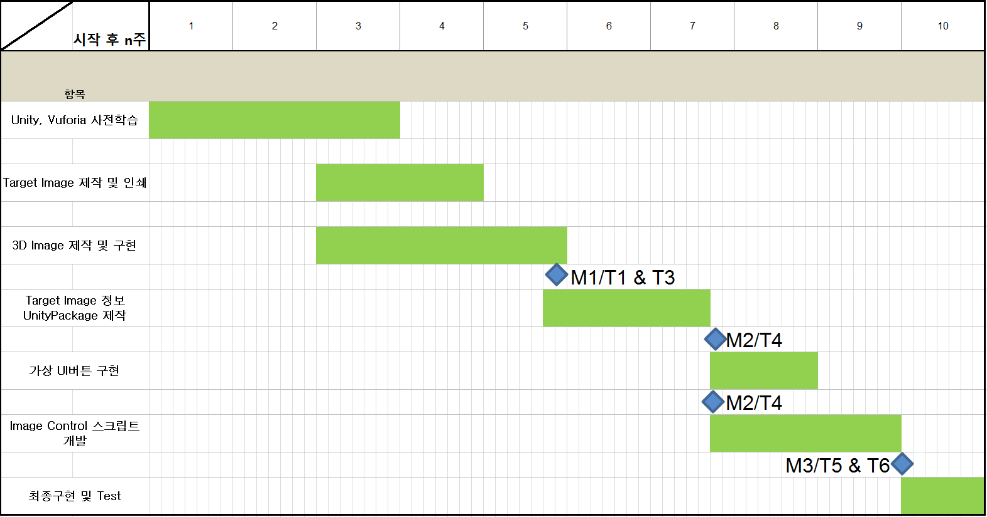

**2~3주차 간은 시험기간이므로, 사전학습 위주로 계획한다.**

**10주차(마지막주차) 는 시험기간이므로, 그 전에 구현을 끝내고 해당 기간에는 Test 위주로 한다.**

V. Risk Analysis

Risk analysis(위험요인분석 및 위험경감전략)

|  |  |  |  |
| --- | --- | --- | --- |
| **Risk** | **Probability** | **Effect** | **Management strategy** |
| Member drop | Very low | Serious | * 팀원의 drop방지를 위해서 프로젝트를 최대한 함께 참여형식으로 진행 * 서로의 하는 일의 정보를 주당 1회 수준의 미팅을 통해 공유 |
| Project Scope change | Moderate | Tolerable | * 프로젝트 최초 구현범위를 명확히 하기 위해 구현내용 관련 시장상품 조사 및 구현의 난이도 구체적으로 파악 |
| Project Delay | High | Catastrophic  (for grade) | * Delay risk를 최소화하기 위해 프로젝트 구현완료까지 시간을 가급적 빠르게 계획 |
| Lack of programming skills | High | Serious | * 멤버들 전원이 미리 Unity & Vuforia 사전학습을 실시 * Open source 및 기존의 3D모델링 최대한 활용 |
| Member communication & relationship problem | Moderate | Tolerable | * 팀장 및 Interaction-oriented 멤버들이 대화 활성화를 위해 활발한 분위기 조성 |
| Failure to meet scheduling | Moderate | Tolerable | * 가능한 멤버들끼리의 회의 및 빠진 멤버에게 정보 전달 * Github 등을 통한 on-line meeting 활성화 |
| Make decision problem | Low | Tolerable | * 명백한 자료를 통해 결정하도록 노력 * 결정이 힘들 시 팀장에게 최종 선택권한 위임 * 팀원들은 팀장의 선택을 가급적 존중 |